Hayat Yayınları Tanıtım Bülteni
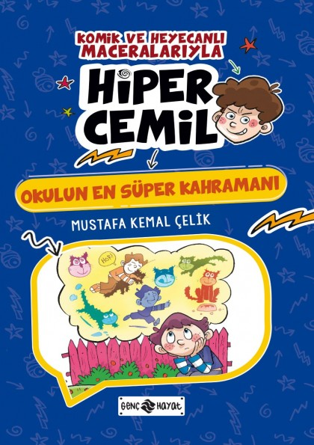 | Eser Adı: OKULUN EN SÜPER KAHRAMANI / HİPER CEMİL 7  Yazar Adı: Mustafa Kemal Çelik  Cilt Bilgisi:  Kitap Dili: Türkçe  İç Sayfa: HOLMEN SB 65  Kapak: BRISTOL 230  Selefon Türü: MAT SELEFON  Basım Tarihi: 2025  Sayfa Sayısı: 0  Kitap Boyutları: 13,5 X 21 mm  ISBN No: 9786254471940  Etiket Fiyatı: 160,00 TL
Kitap Tanıtım Yazısı : (Arka Kapak)

Hem eğlenceli hem de maceraların içinde farkındalıklarla dolu keyifli bir Hiper Cemil hikâyesi bu!
*Heyecan içinde sürükleyici bir çocuk romanı olan Okulun En Süper Kahramanı kitabı, “Hiper Cemil Serisi”nin bağımsız kitabıdır.
Okulda ayın öğrencisi yarışması düzenleniyor. Kazananın fotoğrafı okulun girişine asılacak.
Herkes yarışmaya başvurdu. Oyunbozan Ercan ile Uyurgezer Ali bile. “Şinasi Bey, ben de bu yarışmaya katılabilir miyim?” dedim. Şinasi Bey, kahkaha atarak, “Hiper Cemil, katılabilirsin ama senin kazanman için bin fırın ekmek yemen lazım,” dedi. Oyunbozan Ercan ile Uyurgezer Ali de kahkahayı bastılar. Arkadaşlar, bu durum bende hırs yaptı. Benim adım Cemil, ben o yarışmayı kazanır, fotoğrafımı da okulun girişine astırırım. Ama bu iş pek de öyle kolay olacak gibi değildi. Herkes yarışmayı kazanmak için birbirine yalandan yere iyilik yapıyor, yapılan her iyiliğin fotoğrafını çekip sosyal medyada paylaşıyordu. Bu işler bana tersti. O yüzden yarışmaya katılmamaya karar verdim ama ak elbiseli Hacı Nene’yi ikna edemedim. Ak elbiseli Hacı Nene kim mi? Çok merak ettiysen haydi, çevir sayfayı, başla okumaya. Macera kitabın içinde…
Kitabın detay sayfasına buradan ulaşabilirsiniz :
https://hayatyayinlari.com/kitaplar/mustafa-kemal-celik-okulun-en-super-kahramani-1974.html
Genç Hayat



